Mkdir – crear carpeta
ls lista de archivos
cd .. → devolverme
cd change directory
pwd → ubicación actual
touch →crea archivos vacios
cat → me muestra el contenido de un archivo
history → historia de todos los comandos que he escrito ahsta ahora
!n →repite el comando que en el historial esta en la posición n
rm – elimina archivos
(comando) - - help → me da toda las opciones que tiene el comando

El mundo es local-stage-repository
Muestra el estado de los archivos
git status → m
git – add → pasa los archivos de Unstaged o Untracked a Staged
- git - - add . →añade todos los archivos que estan en la carpeta
git reset HEAD → saca archivos de Staged y los regresa a Untracked o Unstaged
git commit -m “mensaje”→ pasa de Unstaged a Tracked
git rm →--cached mueve los archivos a Untracked
git rm – -force → Elimina de Git y del disco duro

git config – configura el usuario
git config - -global user.name “Andres Figueroa” → configura el nombre de usuario
git config - -global user.mail “affigueroab@unal.edu.co” → correo
git config - - list → ver la configuracion de usuario que tengo

git log (archivo) → me muestra la historia del archivo
- git log - -stat →cambios especificos en cada comit
git show (archivo) – me muestra los cambios que ha tenido un archivo
git diff (numero de index del commit) (otro numero de index) → me muestra los cambios entre commits
git reset (numero de index del commit) - -hard→ regresa al estado en el que estaba un commit
git reset (numero de index del commit) - - soft → regresa al estado en el que estaba el commit, pero dejando staging como esta

git checkout (index commit) (archivo de regreso) → me muestra que forma tenia ese archivo en ese momento.
Git checkout master archivo → me trae la versión más reciente.
checkout ->trae los ultimos cambios de una rama al repositorio local

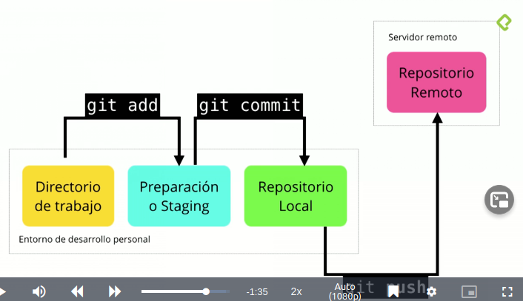
flujo
Git add (lo pasa del directorio al stage)
Git commit (Lo pasa del sataging al repositorio local)
Git push (Lo pasa del repositorio local al servidor remoto)
Git fetch (Lo pasa del servidor remoto al repositorio local)
Git merge (fusiona el repositorio local, con el directorio de trabajo)

